БГУИР

Кафедра ЗИ

Отчет

по практическому занятию №1

по теме:

«Описание и классификация информации и информационных систем»

Выполнили: Проверил:

Студенты гр.153505 Столер Д.В.

Савончик Е.В.

Логвинов А.С.

Глытов П.С.

Андреевский И.Э.

Минск 2022

**Цель работы:** изучить основные положения нормативных правовых актов и получить практические навыки описания и классификации информации и информационных систем.

**Описание организации**

Название организации: «SavonchikTeach».

Форма собственности: негосударственная (частная).

Организационная-правовая форма: общество с ограниченной ответственностью (ООО).

Сфера деятельности компании: образовательный центр в сфере информационных технологий.

**ОРГАНИЗАЦИОННАЯ СТРУКТУРА**

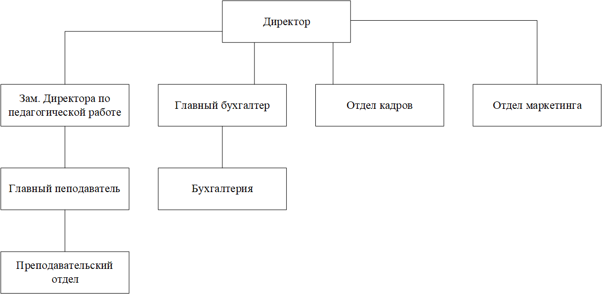

**Должностные инструкции**

* Отдел маркетинга – повышение количества продаж.
* Главный преподаватель– планирование работы команды наперед, создание учебных курсов
* Бухглатерия– определение эффективности организации производства и труда,  составление отчётности о приходе и расходе финансовых средств
* Отдел Кадров–­подбор и наём новых сотрудников.

КЛАССИФИКАЦИЯ ИНФОРМАЦИИ

|  |  |  |  |  |  |  |
| --- | --- | --- | --- | --- | --- | --- |
| № | Наименование информации | Вид информации | Категория информации | Ценность информации | Способ документирования информации | Место размещения источника информации |
| 1 | Сведения о зарплате сотрудников организации | ограниченного доступа | персональные данные | высокая | бумажный документ и электронный вид | общий отдел,  ПК, стол главного бухгалтера |
| 2 | Бухгалтерские отчеты организации | ограниченного доступа | профессиональная тайна | высокая | бумажный документ и электронный вид | общий отдел, ПК, шкаф |
| 3 | Сведения о клиентах организации | ограниченного доступа | персональные данные | высокая | электронный вид | сервер  обработки данных (база данных) |
| 4 | Сведения о партнерах и поставщиках организации | ограниченного доступа | коммерческая тайна | высокая | электронный вид | общий отдел, ПК |
| 5 | График работы сотрудников организации | общедоступная | - | низкая | электронный вид | общий отдел,  ПК |
| 6 | Сведения о планах развития и расширения организации | общедоступная | - | низкая | электронный вид | общий отдел,  ПК |
| 7 | Сведения о прибыли организации | ограниченного доступа | коммерческая тайна | высокая | бумажный документ и электронный вид | общий отдел,  сервер  обработки данных (база данных),сейф |
| 8 | Акты приема-сдачи работ | ограниченного доступа | коммерческая тайна | высокая | бумажный документ | общий отдел,  шкаф |
| 9 | Личные дела сотрудников организации | ограниченного доступа | персональные данные | высокая | бумажный документ и электронный вид | общий отдел,  ПК, шкаф |
| 10 | Проекты и чертежи | ограниченного доступа | коммерческая тайна | высокая | бумажный документ | общий отдел,  ПК |
| 11 | Сведения о технологии изготовления продукции, выпускаемой в организации | ограниченного доступа | коммерческая тайна | высокая | бумажный документ | общий отдел,  сейф |

|  |  |  |  |  |  |  |
| --- | --- | --- | --- | --- | --- | --- |
| 12 | Планы профориента-ционной работы организации | общедоступная | - | низкая | электронный вид | общий отдел,  ПК |
| 13 | Должностные инструкции сотрудников организации | общедоступная | - | низкая | электронный вид | общий отдел,  ПК |
| 14 | Перечень должностей, занимаемых сотрудниками организации | общедоступная | - | низкая | бумажный документ и электронный вид | общий отдел,  ПК и шкаф |
| 15 | ФИО сотрудников и данные о занимаемых ими должностях | общедоступная | - | низкая | бумажный документ и электронный вид | общий отдел,  ПК и шкаф |
| 16 | Биография руководителя организации | общедоступная | - | низкая | электронный вид | общий отдел,  веб-сайт |
| 17 | Биография главного бухгалтера организации | ограниченного доступа | персональные данные | высокая | электронный вид | общий отдел,  ПК |
| 18 | Договоры на выполнение работ и оказание услуг | ограниченного доступа | коммерческая тайна | высокая | бумажный документ | общий отдел,  сейф |
| 19 | Перечень услуг, оказываемых организацией | общедоступная | - | низкая | бумажный документ и электронный вид | общий отдел,  ПК, веб-сайт |
| 20 | Структура административного управления организации | общедоступная | - | низкая | бумажный документ и электронный вид | общий отдел,  ПК и шкаф |
| 21 | Перечень приоритетных видов деятельности организации | общедоступная | - | низкая | электронный вид | общий отдел,  ПК |

|  |  |  |  |  |  |  |
| --- | --- | --- | --- | --- | --- | --- |
| 22 | Информация о материально-технической базе организации | ограниченного доступа | коммерческая тайна | высокая | бумажный документ | общий отдел,  шкаф |
| 23 | Информация о системе специальной связи, используемой в организации | ограниченного доступа | коммерческая тайна | высокая | электронный вид | общий отдел,  ПК |

**Классы информационной системы**

1. Форма собственности: негосударственная (частная).
2. Класс 5-частн – негосударственная информационная система, в которой обрабатывается общедоступная информация (в том числе общедоступные персональные данные). Имеет подключение к открытым каналам передачи данных.
3. Класс 4-юл – информационная система, в которой обрабатывается информация, составляющая коммерческую и иную охраняемую законом тайну юридического лица распространение и (или) предоставление которой ограничено (за исключением сведений, составляющих государственные секреты, и служебной информации ограниченного распространения). Не имеет подключение к открытым каналам передачи данных.